REPORTE

PRIMERA PARTE

1. ¿Se imprimen en el orden esperado?

Se debería imprimir primero el "Hello it's me?, primero se ejecuta el proceso hijo, luego el padre"

2. ¿Siempre se imprimen en el mismo orden?
Si lo hace

3. ¿A sus compañeros les sucede lo mismo?
Si

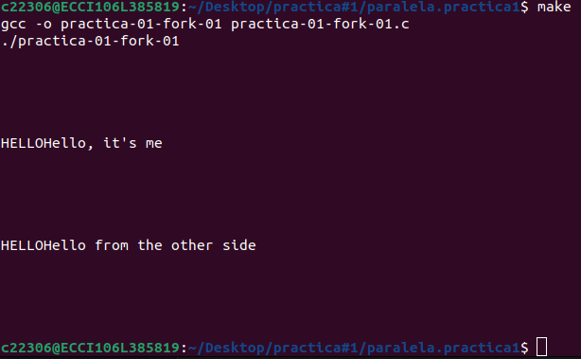

SEGUNDA PARTE

1. ¿Se imprimen en el orden esperado?
Ahora si imprime en el orden esperado, imprime primero “Hello it’s me”

2. ¿Cómo imprime cada proceso?
Si se pone el comando sleep(5); en el inicio de un mensaje y no en el otro se termina la ejecución y una vez pasa el tiempo de sleep se despierta la ejecución, algo así:
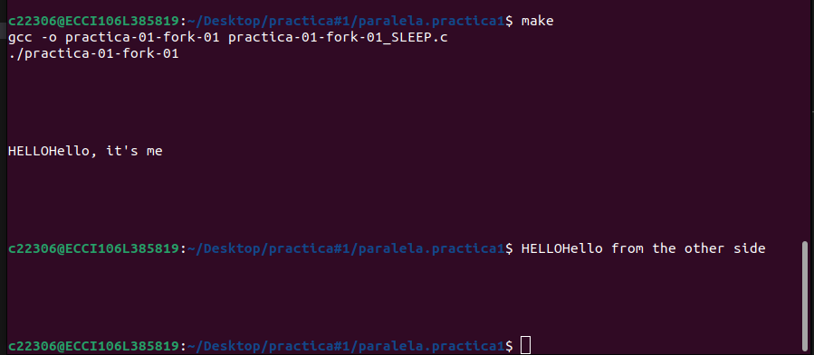

3. ¿Se ejecuta el proceso hijo antes o después del proceso padre?
Depende de donde pongamos el sleep(5);

PD: Creo que el SLEEP me congela la terminal
TERCERA PARTE

WaitPID documentation

1. ¿Se imprimen en el orden esperado?
Si, usando el waitpid() si se ejecuta como yo quiero jeje

2. ¿Cómo imprime cada proceso?
Se imprime bien porque se usa el waitPID entonces to good

3. ¿Se ejecuta el proceso hijo antes o después del proceso padre?
Depende de donde ponga yo el WaitPID()
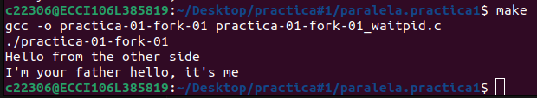

CUARTA PARTE

1. ¿Cuántos procesos hijos se crean?
5 procesos hijos

2. ¿En qué orden se crean los procesos hijos?
En orden númerico

3. ¿En qué orden se ejecutan los procesos hijos? ¿Siempre es el mismo orden?
Se ejecutan en orden de 0 a 4, no obstante, el “DONE” que aparece al final del código se imprime dónde se le pega la gana

4. ¿Cómo sabe el proceso hijo cual es su número?
Porque el print está dentro del for y en teoría deben imprimir los hijos en orden

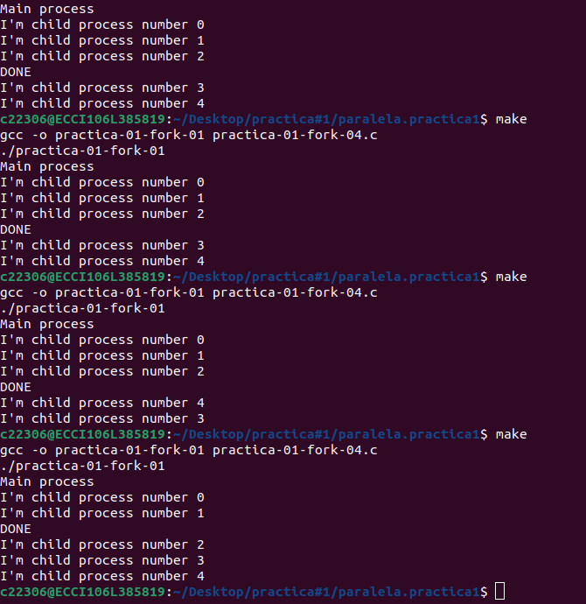

QUINTA PARTE

1. ¿Ahora se imprimen en el orden esperado?
Si se imprimen en el orden esperado

2. ¿El proceso padre espera a que todos los procesos hijos terminen antes de terminar?
Si todo bien

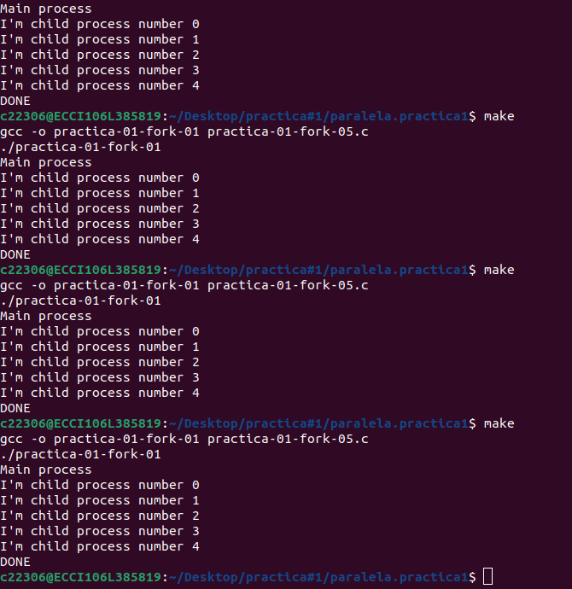

SEXTA PARTE

1. ¿Qué valor tiene la variable msg al final del programa?
El vaor que tiene es “I'm the parent process!!!”

2. ¿Por qué el valor de msg cambia o no?
Porque el msg que se imprime al inicio y al final no es el mismo ya

3. ¿Porqué los hijos pueden imprimir el mensaje correcto?
Porque al hacer el fork se hace una copia de la memoria, se puede decir que comparten una misma memoria, claro, como lo ha explicado el profe, utilizan memoria virtual, o sea, que comparten memoria hasta que vayan a escribir, ahí si hacen una copia

4. Al final, qué valor tiene la variable msg? ¿Porqué?
Tiene el valor que se le dió al inicio del programa porque la variable “msg” se cambió dentro de los hilos, o sea, que se hizo una copia de esa variable y la original no se modificó, la original se creó en el proceso padre y ahí sigue

5. ¿Qué pasó con la asignación de memoria de msg realizada en los hijos?
Se hace una copia para cada mensaje creado dentro de los hijos, ya que están queriendo explicar y por lo anterior mencionado el sistema lo que hace es crear una copia de la variable original y modificarla ya que los hijos no tienen acceso a editar esa variable
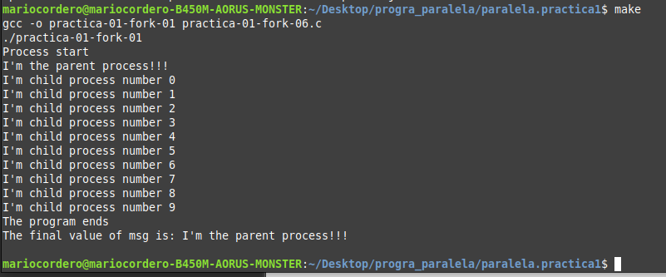

SÉPTIMA PARTE

1. ¿La dirección de memoria de msg es la misma en el proceso padre y en los procesos hijos?
Si es la misma

2. ¿Porqué?
Porque se está cambiando solo un dato, entonces se hace una copia pero solo de esa parte de la cadena y el sistema sigue usando el inicio de la cadena la cual no hace falta copiar

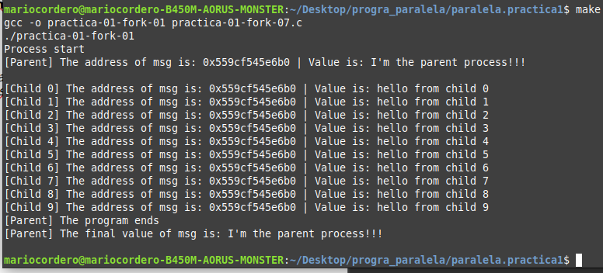

OCTAVA PARTE

1. ¿Cuánta memoria gasta el programa (incluyendo cada proceso)?
En términos de memoria, 1 gigabyte (GB) es igual a 1024 megabytes (MB), y cada MB es igual a 1024 kilobytes (KB), lo que significa que se está asignando 1024 * 1024 * 1024 bytes de memoria, que equivale a 1 GB.

2. ¿Estamos gastando 100GB de memoria o no?
No

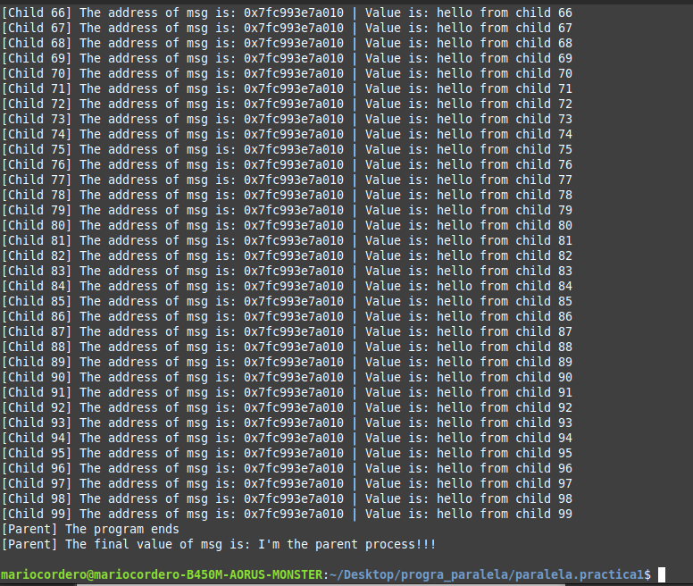

NOVENA PARTE

1. ¿Cuánta memoria gasta el programa (incluyendo cada proceso)?
Gastó 8GB

2. ¿Ahora sí se gasta más memoria?
Si claro

3. ¿Porqué?
Por el memset() ya que ahora si se está dando la instrucción de llenar la memoria

4. ¿Colgó la computadora? ¿Porqué?
La mía no se colgó, solo se puso lenta, tal vez sí hubiese usado más memoria de la que tengo disponible si se hubiese colgado
